РЕСПУБЛИКА ДАГЕСТАН
МО «АКУШИНСКИЙ РАЙОН»
МУНИЦИПАЛЬНОЕ КАЗЕННОЕ ОБЩЕОБРАЗОВАТЕЛЬНОЕ УЧРЕЖДЕНИЕ «АМЕТЕРКМАХИНСКАЯ СОШ им. ШАРИПОВА Н.А.»
368289 с. Аметеркмахи Тел.: 89094794191 ameterksosh@mail.ru

ПРИКАЗ
от 10 января 2022 № 27

О создании
школьной службы примирения

В соответствии с пунктом 64 Плана первоочередных мероприятий
до 2014 года по реализации важнейших положений Национальной стратегии действий в интересах детей на 2012 - 2017 годы, утвержденного распоряжением Правительства Российской Федерации № 1916-р от 15 октября 2012 года , Федерального закона от 24 июля 1998 г. № 124-ФЗ «Об основных гарантиях прав ребенка в Российской Федерации";
Федерального закона от 29 декабря 2012 г. № 273-ФЗ «Об образовании в Российской Федерации»; Конвенции о правах ребенка и в целях создания профилактики правонарушений и социальной реабилитации участников конфликтных ситуаций на основе принципов восстановительного правосудия, формирования у обучающихся умения регулирования конфликта без физического насилия или оскорбления
ПРИКАЗЫВАЮ

1. Отменить приказ № 57 от 2017г. об утверждении состава Комиссии по урегулированию споров между участниками образовательного процесса в МКОУ «Аметеркмахинская СОШ им. Шарипова Н.А.»

2. Утвердить новый состав школьной службы примирения (ШСП) в МКОУ «Аметеркмахинская СОШ им. Шарипова Н.А.» в количестве 5 человек:
Магомедгаджиева А.А. - учитель биологии, куратор ШСМ;
Члены ШСП:
Суннаев Р.И. – председатель родительского комитета
Рабаданов Ю.М.- обучающийся 11 кл.
Ашурлаев А.К. – обучающийся 10 кл.
Абдулкадирова А.А. – ученица 9 кл.
Гапизова З.М. – ученица 8 кл.
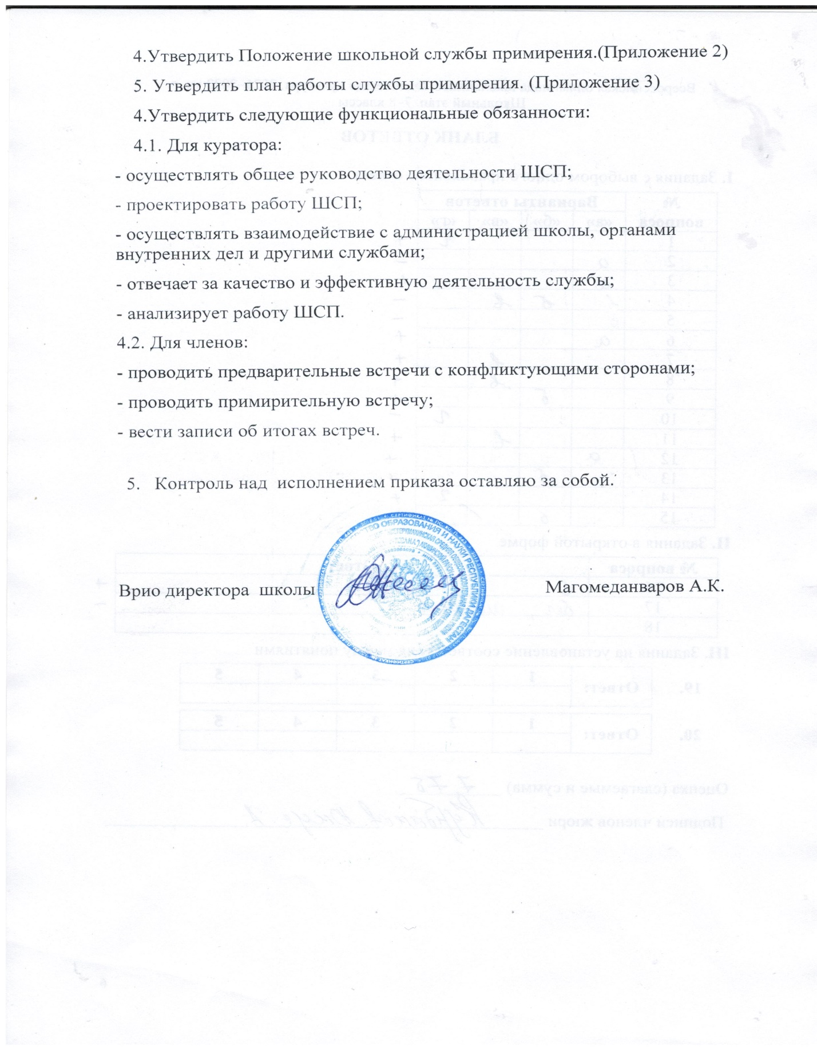

ПРИЛОЖЕНИЕ 1
к приказу № 27 от 10.01.2022г.

Устав
школьной службы примирения (ШСП)
МКОУ «Аметеркмахинская СОШ им. Шарипова Н.А.»

1 Общие положения
1.1. Школьная служба примирения – добровольная самоуправляемая общественная организация подростков.
1.2. Служба создаётся и действует в соответствии с Международной конвенцией "О правах человека и ребёнка", положением о школьной службе примирения.
2.Цели и задачи:
2.1. Цель: социализация учащихся через технологии конструктивного общения (формирование правовой культуры).
2.2. Приоритетные задачи:
создание условий реализации программ примирения для участников школьных конфликтов;
самовыражение каждого члена службы через участие в работе службы;
обеспечение отношений сотрудничества между учителями и обучающимися;
ранняя профилактика правонарушений и преступлений.
3. Девиз, символы, принципы деятельности службы примирения
3.1. Девиз – «От конфликта к примирению!»
3.2. Символ службы – пожатие рук
3.3. Основные принципы деятельности:
• принцип добровольности
• принцип конфиденциальности
• принцип нейтральности

4.Условия и порядок приёма в школьную службу примирения
Членами службы являются учащиеся 6 - 9 классов

5. Положение о взрослых членах службы
5.1. Взрослые в школьной службе примирения отвечают за защиту прав ребёнка.
5.2. Взрослые должны организовать деятельность ребят на достижение цели службы.
5.3. Взрослые являются главными помощниками детей в деятельности службы.
5.4. Приобщение детей и подростков к общечеловеческим нормам, формирование толерантности.

6. Школьная служба примирения способствует:
Поддержке социально значимых инициатив подростков, разработке и реализации социальных проектов, развитию добровольчества (волонтерства).

7. Функции и полномочия школьной службы примирения:
7.1.Функции:
организаторская;
представительская;
информационно-пропагандистская;
методическая.
7.2.Полномочия:
В пределах этих функций школьная служба имеет следующие полномочия:
представлять школьную службу примирения перед детскими коллективами школы, педагогическим коллективом, родительской общественностью, в общественных и государственных структурах;
планировать и проводить примирительные встречи;
изучать, анализировать и пропагандировать интересный опыт работы;
принимать решения по вопросам общественной жизнедеятельности школьной службы примирения.
8.Права и обязанности членов школьной службы примирения:
8.1. Член школьной службы примирения имеет право:
• членом службы примирения может стать любой учащийся 6-9 классов школы, старшеклассник или взрослый, кому интересна деятельность организации, кто считает деятельность такой службы полезной, признаёт данный Устав, а также принимает участие в деятельности организации;
• участвовать в планировании и корректировании деятельности службы и выполнении принятого плана;
• сохранять и развивать традиции своего коллектива;
• участвовать в работе печатных органов школы;
• приём в службу примирения осуществляется на добровольных началах;
• все члены имеют равные права и обязанности;
• на защиту своих прав и интересов.
8.2. Член школьной службы примирения обязан:
• выполнять все требования Устава и принимать активное участие в деятельности Школьной службы примирения;
• не разглашать сведения, полученные в ходе программ примирения, за исключением информации о возможном нанесении ущерба для жизни, здоровья и безопасности;
• являться независимым посредником, помогающим сторонам конфликта самостоятельно найти решение.
9.Заключительные положения
9.1. Настоящий Устав вступает в силу с момента утверждения.
9.2. Изменения в Устав вносятся руководителем службы по предложению членов службы.

ПРИЛОЖЕНИЕ 2
к приказу № 27 от 10.01.2022г.

Положение о школьной службе примирения
1. Общие положения
- Служба примирения является структурным подразделением образовательного учреждения, которое объединяет учащихся (воспитанников), педагогов и других участников образовательного процесса, заинтересованных в разрешении конфликтов и развитии практики восстановительной медиации в образовательном учреждении.
- Служба примирения является альтернативой другим способам реагирования на споры, конфликты, противоправное поведения или правонарушения несовершеннолетних. Результаты работы службы примирения и достигнутое соглашение конфликтующих сторон должны учитываться в случае вынесения административного решения по конфликту или правонарушению.
- Служба примирения является приоритетным способом реагирования, то есть сторонам конфликта предлагается в первую очередь обратиться в службу примирения, а при их отказе или невозможности решить конфликт путем переговоров и медиации образовательное учреждение может применить другие способы решения конфликта и/или меры воздействия.
- Допускается создание службы примирения только из педагогов и/или специалистов образовательного учреждения. В работе службы могут участвовать специалисты социального и психологического центра (службы), работающей во взаимодействии с образовательным учреждением, где создана школьная служба примирения.

- Служба примирения осуществляет свою деятельность на основании Федерального закона №273-ФЗ от 29.12.2012 «Об образовании в Российской Федерации», данного Положения, ФГОС основного (полного) образования и «Стандартами восстановительной медиации» от 2009 года.
2. Цели и задачи службы примирения
- Целями службы примирения являются:
- распространение среди участников образовательного процесса цивилизованных форм разрешения споров и конфликтов (восстановительная медиация, переговоры и другие способы);
- помощь участникам образовательного процесса в разрешении споров и конфликтных ситуаций на основе принципов и технологии восстановительной медиации;
- организация в образовательном учреждении некарательного реагирования на конфликты, проступки, противоправное поведение и правонарушения несовершеннолетних на основе принципов и технологии восстановительной медиации.
- Задачами службы примирения являются:
- проведение программ восстановительного разрешения конфликтов и криминальных ситуаций (восстановительных медиаций, «кругов сообщества», «школьных восстановительных конференций», «семейных конференций») для участников споров, конфликтов и противоправных ситуаций;
- обучение учащихся (воспитанников) и других участников образовательного процесса цивилизованным методам урегулирования конфликтов и осознания ответственности;
- организация просветительных мероприятий и информирование участников образовательного процесса о миссии, принципах и технологии восстановительной медиации;
3. Принципы деятельности службы примирения
3.1. Деятельность службы примирения основана на следующих принципах:
- Принцип добровольности, предполагающий как добровольное участие учащихся (воспитанников) в организации работы службы, так и обязательное согласие сторон, вовлеченных в конфликт, на участие в примирительной программе. Допускается направление сторон конфликта и их законных представителей на предварительную встречу с медиатором, после которой стороны могут участвовать или не участвовать в программе восстановительного разрешения конфликта и криминальной ситуации.
- Принцип конфиденциальности, предполагающий обязательство службы примирения не разглашать полученные в процессе медиации сведения за исключением примирительного договора (по согласованию с участниками встречи и подписанный ими). Также исключение составляет ставшая известная медиатору информация о готовящемся преступлении.
- Принцип нейтральности, запрещающий службе примирения принимать сторону какого-либо участника конфликта (в том числе администрации). Нейтральность предполагает, что служба примирения не выясняет вопрос о виновности или невиновности той или иной стороны, а является независимым посредником, помогающим сторонам самостоятельно найти решение. Если медиатор понимает, что не может сохранять нейтральность из-за личностных взаимоотношений с кем-либо из участников, он должен отказаться от медиации или передать ее другому медиатору
4. Порядок формирования службы примирения
4.1. В состав службы примирения могут входить учащиеся (воспитанники) 7-11 классов, прошедшие обучение проведению восстановительной медиации. Учащиеся младших классов могут участвовать в работе службы в качестве ко-медиаторов (вторых медиаторов).
- Руководителем (куратором) службы может быть социальный педагог, психолог или иной работник образовательного учреждения, прошедший обучение проведению восстановительной медиации, на которого возлагаются обязанности по руководству службой примирения приказом директора образовательного учреждения.
- Родители дают согласие на работу своего ребенка в качестве ведущих примирительных встреч (медиаторов).
- Вопросы членства в службе примирения, требований к учащимся (воспитанникам), входящим в состав службы, и иные вопросы, не регламентированные настоящим Положением, могут определяться уставом службы, принимаемым службой примирения самостоятельно.
5. Порядок работы службы примирения
5.1. Служба примирения может получать информацию о случаях конфликтного или криминального характера от педагогов, учащихся, администрации образовательного учреждения, членов службы примирения, родителей.
- Служба примирения принимает решение о возможности или невозможности примирительной программы в каждом конкретном случае самостоятельно, в том числе на основании предварительных встреч со сторонами конфликта. При необходимости о принятом решении информируются должностные лица образовательного учреждения.
- Программы восстановительного разрешения конфликтов и криминальных ситуаций проводится только в случае согласия конфликтующих сторон на участие. При несогласии сторон, им могут быть предложены психологическая помощь или другие существующие в образовательном учреждении формы работы. Если действия одной или обеих сторон могут быть квалифицированы как правонарушение или преступление, для проведения программы также необходимо согласие родителей или их участие во встрече.
- Медиация может проводиться взрослым медиатором по делам, рассматриваемым в КДН или суде. Медиация (или другая восстановительная программа) не отменяет рассмотрения дела в КДН или суде, но ее результаты и достигнутая договоренность может учитываться при вынесении решения по делу.
- В случае если примирительная программа планируется, когда дело находится на этапе дознания, следствия или в суде, то о ее проведении ставится в известность администрация образовательного учреждения и родители.
- Переговоры с родителями и должностными лицами проводит руководитель (куратор) службы примирения.
- Медиатор вправе отказаться от проведения медиации или любой другой восстановительной программы на основании своих профессиональных стандартов, либо в случае недостаточной квалификации, или невозможности обеспечить безопасность процесса. В этом случае образовательное учреждение может использовать иные педагогические технологии.
- В сложных ситуациях (как правило, если в ситуации есть материальный ущерб, среди участников есть взрослые или родители, а также в случае криминальной ситуации) куратор службы примирения принимает участие в проводимой программе.
- В случае если конфликтующие стороны не достигли возраста 10 лет, примирительная программа проводится с согласия классного руководителя.
- Служба примирения самостоятельно определяет сроки и этапы проведения программы в каждом отдельном случае.
- В случае если в ходе примирительной программы конфликтующие стороны пришли к соглашению, достигнутые результаты могут фиксироваться в письменном примирительном договоре или устном соглашении.
- При необходимости служба примирения передает копию примирительного договора администрации образовательного учреждения.
- Служба примирения помогает определить способ выполнения обязательств, взятых на себя сторонами в примирительном договоре, но не несет ответственность за их выполнение. При возникновении проблем в выполнении обязательств, служба примирения может проводить дополнительные встречи сторон и помочь сторонам осознать причины трудностей и пути их преодоления.
- При необходимости служба примирения информирует участников примирительной программы о возможностях других специалистов (социального педагога, психолога, специалистов учреждений социальной сферы, социально-психологических центров).
- Деятельность службы примирения фиксируется в журналах и отчетах, которые являются внутренними документами службы;
- Руководитель (куратор) службы примирения обеспечивает мониторинг проведенных программ, проведение супервизий со школьниками-медиаторами на соответствие их деятельности принципам восстановительной медиации.
- Медиация и другие восстановительные практики не являются психологической процедурой, и потому не требуют обязательного согласия со стороны родителей. Однако куратор старается по возможности информировать и привлекать родителей в медиацию (а по указанным в пунктах 5.3 и 5.4 категориям дел участие родителей или согласие на проведение медиации в их отсутствие является обязательным).
- Служба примирения рекомендует участникам конфликта на время проведения процедуры медиации воздержаться от обращений в вышестоящие инстанции, средства массовой информации или судебные органы.
- По согласованию с администрацией образовательного учреждения и руководителем службы примирения, медиаторы могут проводить медиацию по конфликтам между педагогами и администрацией, конфликтам родителей и их детей, а также по семейным конфликтам и спорам. Если споры возникли из гражданских правоотношений, в том числе в связи с осуществлением предпринимательской и иной экономической деятельности, а также из трудовых правоотношений и семейных правоотношений, деятельность медиатора и его квалификация регулируется 193-ФЗ РФ «Об альтернативной процедуре урегулирования споров с участием посредника (процедуре медиации)».
- При необходимости, служба примирения получает у сторон разрешение на обработку их персональных данных в соответствии с законом «О персональных данных» 152-ФЗ.
6. Организация деятельности службы примирения
- Службе примирения администрация образовательного учреждения предоставляет помещение для сборов и проведения примирительных программ, а также возможность использовать иные ресурсы образовательного учреждения (оборудование, оргтехнику, канцелярские принадлежности, средства информации и другие).
- Оплата работы куратора (руководителя) службы примирения может осуществляться из средств фонда оплаты труда образовательного учреждения или из иных источников.
- Поддержка и сопровождение школьной службы примирения может осуществляться социально-психологическими центрами или общественными организациями, имеющими обученных и практикующих медиаторов, по договору на возмездной или безвозмездной основе.
- Должностные лица образовательного учреждения оказывают службе примирения содействие в распространении информации о деятельности службы среди педагогов и учащихся (воспитанников).
- Служба примирения в рамках своей компетенции взаимодействует с психологом, социальным педагогом и другими специалистами образовательного учреждения.
- Администрация образовательного учреждения содействует службе примирения в организации взаимодействия с педагогами образовательного учреждения, а также социальными службами и другими организациями. Администрация поддерживает обращения педагогов и учащихся (воспитанников) в службу примирения, а также содействует освоению ими навыков восстановительного разрешения конфликтов и криминальных ситуаций.
- В случае если стороны согласились на примирительную встречу (участие в восстановительной медиации, «Круге сообщества» или «Семейной» или «Школьной восстановительной конференции»), то применение административных санкций в отношении данных участников конфликта приостанавливаются. Решение о необходимости возобновления административных действий принимается после получения информации о результатах работы службы примирения и достигнутых договоренностях сторон.
- Администрация образовательного учреждения поддерживает участие руководителя (куратора) и медиаторов службы примирения в собраниях ассоциации (сообщества) медиаторов, супервизиях и в повышении их квалификации.
- Не реже, чем один раз в четверть проводятся совещания между администрацией и службой примирения по улучшению работы службы и ее взаимодействия с педагогами с целью предоставления возможности участия в примирительных встречах большему числу желающих.
- В случае если примирительная программа проводилась по факту, по которому возбуждено уголовное дело, администрация образовательного учреждения может ходатайствовать о приобщении к материалам дела примирительного договора, а также иных документов в качестве материалов, характеризующих личность обвиняемого, подтверждающих добровольное возмещение имущественного ущерба и иные действия, направленные на заглаживание вреда, причиненного потерпевшему.
- Служба примирения может вносить на рассмотрение администрации предложения по снижению конфликтности в образовательном учреждении.
7. Заключительные положения
- Настоящее положение вступает в силу с момента утверждения.
- Изменения в настоящее положение вносятся директором образовательного учреждения по предложению службы примирения, управляющего совета или органов самоуправления.
Вносимые изменения не должны противоречить «Стандартам восстановительной

ПРИЛОЖЕНИЕ 3
к приказу № 27 от 10.01.2022г.

План работы школьной службы примирения

на 2022 год

Январь
- Организационное заседание. Внесение корректировок в состав ШСП
- Работа с обращениями.
Январь- Март
- Классные часы в 5-11-х классах. «Психологические игры на сплоченность".
- Организация групповых занятий для обучающихся 7-9 классов на тему «Конфликтные ситуации и способы их преодоления» (4 занятия).
- Работа с обращениями.
Февраль
- Беседа с презентацией для обучающихся 9 класса
«Психология зависимости».
-Отчет о работе ШСП на совещании администрации ОУ
Январь - Март
- Классный час в 2-3-х классах на тему «Расскажи о своем друге».
Работа с обращениями.
- Работа с обращениями.
Апрель
-Проведение акции «Прости».
- Работа с обращениями.
Май
- Подведение итогов деятельности Школьной службы примирения.

